Шановні батьки!
Не залишайте дітей без нагляду!
Дотримуйтесь правил безпечної поведінки у побуті.
Виховуйте у дітей навички безпечної поведінки, демонструючи на власному прикладі обережність у поводженні з вогнем, газом, водою, побутовою хімією, ліками. Знайдіть декілька хвилин на відверту розмову з дітьми, дайте їм чіткі рекомендації, як діяти у тій чи іншій ситуації.

ПРАВИЛА ПОВЕДІНКИ ДОРОГОЮ ДО ШКОЛИ

Дорога до школи завжди є справжньою пригодою, але інколи вона може містити небезпеку, про яку ти маєш знати для того, щоб бути у безпеці.

Такі прості речі, як правильний одяг та світловідбиваючий матеріал, можуть зробити твою дорогу до школи безпечнішою.

Уяви свою дорогу до школи. Скільки дорожніх знаків ти бачиш? Скільки світлофорів ти проходиш? Скільки разів ти повинен перейти вулицю? При цьому не забувай звертати увагу також і на машини, що рухаються.
Будь завжди помітним!


Особливо це стосується холодних і темних осінніх і зимових місяців. Ми радимо тобі носити світлий одяг, щоб водії машин тебе краще бачили у темряві.

Щоб зробити себе ще більш помітним для водіїв, доцільно пришити до одягу світловідвідбиваючий матеріал, який може врятувати твоє життя. Ти можеш, наприклад, зробити аплікацію з такого матеріалу та нашити її на свій одяг або прикріпити до рюкзака чи портфеля.

При увімкненому ближньому світлі водій автомобіля може побачити пішохода, який носить світловідбиваючий матеріал, з відстані 150 метрів. Якщо ж на тобі немає такого матеріалу, то водій машини побачить тебе лише з 30-ти метрів. А це дуже мало для того, щоб вчасно зупинити автомобіль.

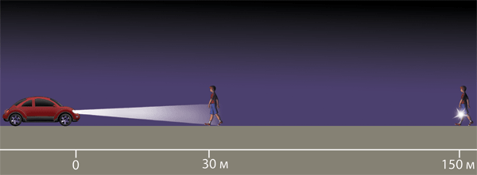

Будь завжди помітним!

Бережи своє життя!

Найважливіші дорожні знаки означають:
Стоп - ти повинен зупинитися та пропустити інших

Дати дорогу - їдь повільніше або зупинись і пропусти інших

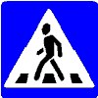Пішохідний перехід- ти повинен переходити дорогу саме у цьому місці

Доріжка для велосипедистів - ти повинен її використовувати для катання на велосипеді

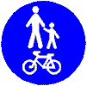Доріжка для пішоходів - ти повинен нею користуватися, коли йдеш пішки

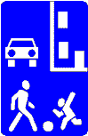Житлова зона - ти повинен їхати повільно і звертати особливу увагу на дітей, які грають на вулиці, та пішоходів

Дорога до школи на машині

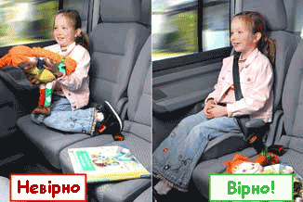
Як юний міліціонер ти розумієш, що треба пристібатися ременем безпеки під час кожної поїздки у машині, причому незалежно від того, скільки ти будеш їхати: дві хвилини або дві години. Нагадуй про це також тим, хто їде поруч з тобою в автомобілі.
Тільки той, хто пристебнутий ременем безпеки перебуває у безпеці.

А чи знаєш ти, що дитина завжди має подорожувати лише у спеціальному дитячому сидінні?

Спитай у своїх батьків, чи є у них для тебе дитяче сидіння.

Дорога до школи на громадському транспорті

Багато дітей кожен день користуються громадським транспортом. Ось поради, які допоможуть тобі дістатися потрібного місця вчасно та безпечно:
- вчасно виходь з дому;
- після того, як ти вийшов із транспорту, наприклад шкільного автобуса, дочекайся, коли автобус від їде, і тільки після цього переходь дорогу;
- не кричи, не бігай та не бийся на зупинці;
- не ходи по краю тротуару;
- не поспішай, коли входиш і виходиш із транспорту;
- коли їдеш, намагайся сісти або міцно тримайся за поручень;
- коли виходиш із транспорту, зверни увагу на машини, які проїжджають мимо;
- якщо тебе забирають із зупинки батьки, то вони повинні чекати на тебе біля виходу із автобуса, а не на іншому боці вулиці.

